ПЕРВИЧНАЯ СПЕЦИАЛИЗИРОВАННАЯ АККРЕДИТАЦИЯ СПЕЦИАЛИСТОВ

ПРОЕКТ

ПАСПОРТ СТАНЦИИ

«АНАЛИЗ ПРОФИЛЬНЫХ ТРГ»

Специальность: ортодонтия (31.08.77)

2018
Оглавление
1. Авторы и рецензенты 3
2. Уровень измеряемой подготовки 3
3. Профессиональный стандарт (трудовые функции) 3
4. Продолжительность работы станции 3
5. Проверяемые компетенции 4
6. Задача станции 4
7. Информация по обеспечению работы станции 4
7.1. Рабочее место члена аккредитационной комиссии (далее - АК) 4
7.2. Рабочее место аккредитуемого 5
7.3. Расходные материалы (в расчете на 1 попытку аккредитуемого) 5
7.4. Симуляционное оборудование 5
8. Перечень ситуаций и раздел подготовки……………………………………………………….. 6
9. Информация (брифинг) для аккредетуемого……………………………………………………6
10. Регламент работы членов АК на станции 9
10.1Действия членов АК перед началом работы станции 9
10.2Действия членов АК в ходе работы станции 9
11. Регламент работы вспомогательного персонала на станции 9
11.1. Действия вспомогательного персонала перед началом работы станции: 9
11.2. Действия вспомогательного персонала в ходе работы станции: 9
12. Нормативные и методические материалы, используемые для создания паспорта 10
12.1. Нормативные акты………………………………………………………………………………..10
12.2. Дополнительная и справочная информация, необходимая для работы на станции 10
13. Информация для конфедерата (симулированный коллега/ пациент) 10
14. Результаты клинико-лабораторных и инструментальных методов исследования 10
15. Критерии оценивания действий аккредитуемого 10
16. Дефектная ведомость 11
17. Чек-лист 11
18. Медицинская документация 11
Приложение 1……………………………………………………………………………………………….12

Авторы и рецензенты

Фадеев Р.А. – зав. кафедрой ортодонтии ЧОУ ДПО СПбИНСТОМ, д.м.н., профессор.
Тимченко В.В. – врач-ортодонт, ассистент кафедры ортодонтии ЧОУ ДПО СПбИНСТОМ.

в настоящее время паспорт станции проходит рецензирование

Эксперты Российского общества симуляционного обучения в медицине (Росомед):
Постников М.А. - д.м.н., профессор кафедры стоматологии ИПО ФГБОУ ВО «Самарский государственный медицинский университет» Минздрава России.
Ведущая организация:
в настоящий момент паспорт станции проходит апробацию

Уровень измеряемой подготовки
Лица, завершивший обучение по программе ординатуры в соответствии с Федеральным государственным образовательным стандартом высшего образования по специальности 31.08.77 «Ортодонтия» (уровень подготовки кадров высшей квалификации), а также лица, завершившее обучение по программе профессиональной переподготовки по специальности 31.08.77 «Ортодонтия» (уровень подготовки кадров высшей квалификации), успешно сдавшие Государственную итоговую аттестацию.

Профессиональный стандарт (трудовые функции)
Проект ПС по специальности 31.08.77 «Ортодонтия» (дата…)
A/01.8 Проведение обследования пациентов в целях выявления зубочелюстно-лицевых аномалий и постановки диагноза с учетом периода развития зубочелюстной системы, проведение лечебных и реабилитационных мероприятий в объеме, соответствующем требованиям квалификационной характеристики.

- Продолжительность работы станции
Общая продолжительность станции – 10 минут
Фактическая продолжительность станции – 8,5 минут
Таблица 1
Продолжительность работы станции
Голосовая команда | Действия аккредитуемого | Время начала действия | Время окончания действия | Продолжи-тельность действия
«Ознакомьтесь с заданием!» | Ознакомление с заданием (брифингом) | 0 сек | 30 сек | 30 сек
«Пройдите на станцию!» | Работа на станции | 30 сек | 8 мин | 7 мин 30 сек
«Осталась одна минута!» | Завершение работы на станции | 8 мин | 9 мин | 1 мин
«Покиньте станцию!» | Окончание работы на станции | 9 мин | 9 мин 15 сек | 15 сек
«Пройдите на следующую станцию!» | Переход на следующую станцию | 9 мин 15 сек | 10 мин | 45 сек
Для обеспечения синхронизации действий аккредитуемых при прохождении цепочки из нескольких станций, а также для обеспечения бесперебойной работы на каждой станции, перед началом процедуры первичной специализированной аккредитации целесообразно подготовить звуковой файл (трек) с записью голосовых команд, автоматически включаемых через установленные промежутки времени.

- Проверяемые компетенции

Способность провести обследование ортодонтического пациента с использованием рентгенологических методов диагностики.

- Задача станции
Демонстрация аккредитуемым умения проводить расчет и анализ профильных телерентгенограмм пациентов.

- Информация по обеспечению работы станции
Для организации работы станции должны быть предусмотрены

  - Рабочее место члена аккредитационной комиссии (далее - АК)

Таблица 2
Рабочее место члена АК
№ п/п | Перечень оборудования | Количество
1 | Стол рабочий (рабочая поверхность) | 1 шт.
2 | Стул | 2 шт.
3 | Чек-листы в бумажном виде | по количеству аккредитуемых
4 | Шариковая ручка | 2 шт.
5 | Персональный компьютер с выходом в Интернет для заполнения чек-листа в электронном виде (решение о целесообразности заполнения чек-листа в режиме on-line по решает Председатель АК) | 1 шт.

7.2. Рабочее место аккредитуемого
Помещение, имитирующее рабочее помещение, обязательно должно включать:
Перечень мебели и прочего оборудования (таблица 3)
Таблица 3
Перечень мебели и прочего оборудования
№ п/п | Перечень мебели и прочего оборудования | Количество
1 | Стол рабочий для размещения снимка | 1 шт.
2 | Стул | 1 шт.
3 | Линейка | 1 шт.
4 | Циркуль | 1 шт.
5 | Транспортир | 1 шт.
6 | Ручка | 1 шт.
7 | Карандаш | 1 шт.
8 | Настенные часы с секундной стрелкой | 1 шт.

7.3. Расходные материалы (в расчете на 1 попытку аккредитуемого)

Таблица 4
Расходные материалы
№ п/п | Перечень расходных материалов | Количество  (на 1 попытку аккредитуемого)
1 | Распечатанная таблица для занесения результатов | 1 шт.

7.4. Симуляционное оборудование

Таблица 5
Перечень симуляционного оборудования и его характеристики
Перечень  симуляционного оборудования | Техническая характеристика  симуляционного оборудования
Профильная телерентгенорамма пациента | Распечатанная на фотопринтере на бумаге формата A4 профильная телерентгенограмма

- Перечень ситуаций и раздел подготовки
Таблица 6.
Перечень ситуаций (сценариев) станции и соответствие их матрице компетенций
Сценарий | Нозология
№1 | Профильная телерентгенограмма №1
№2 | Профильная телерентгенограмма №2
№3 | Профильная телерентгенограмма №3
№4 | Профильная телерентгенограмма №4
№5 | Профильная телерентгенограмма №5

- Информация (брифинг) для аккредитуемого

Сценарий №1.
Профильная телерентгенограмма больного
Сценарий №2.
Профильная телерентгенограмма больного

Сценарий №3.
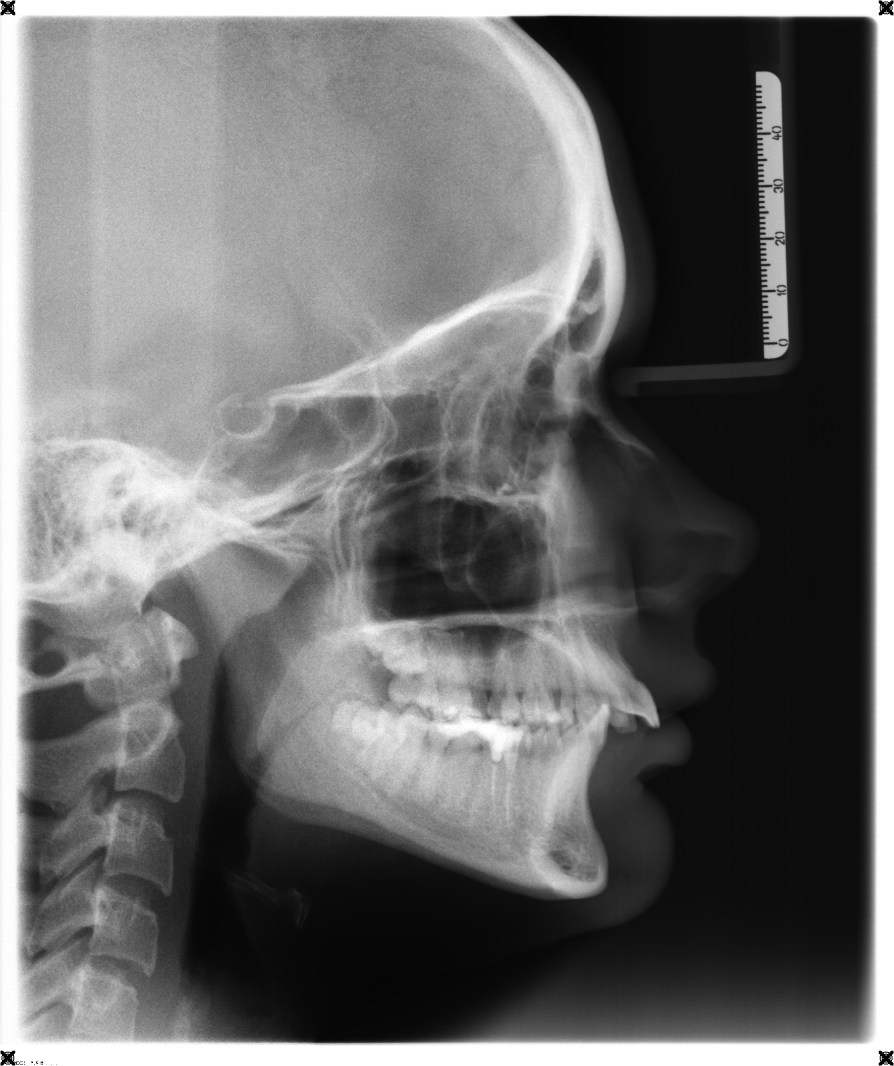
Профильная телерентгенограмма больного

Сценарий №4
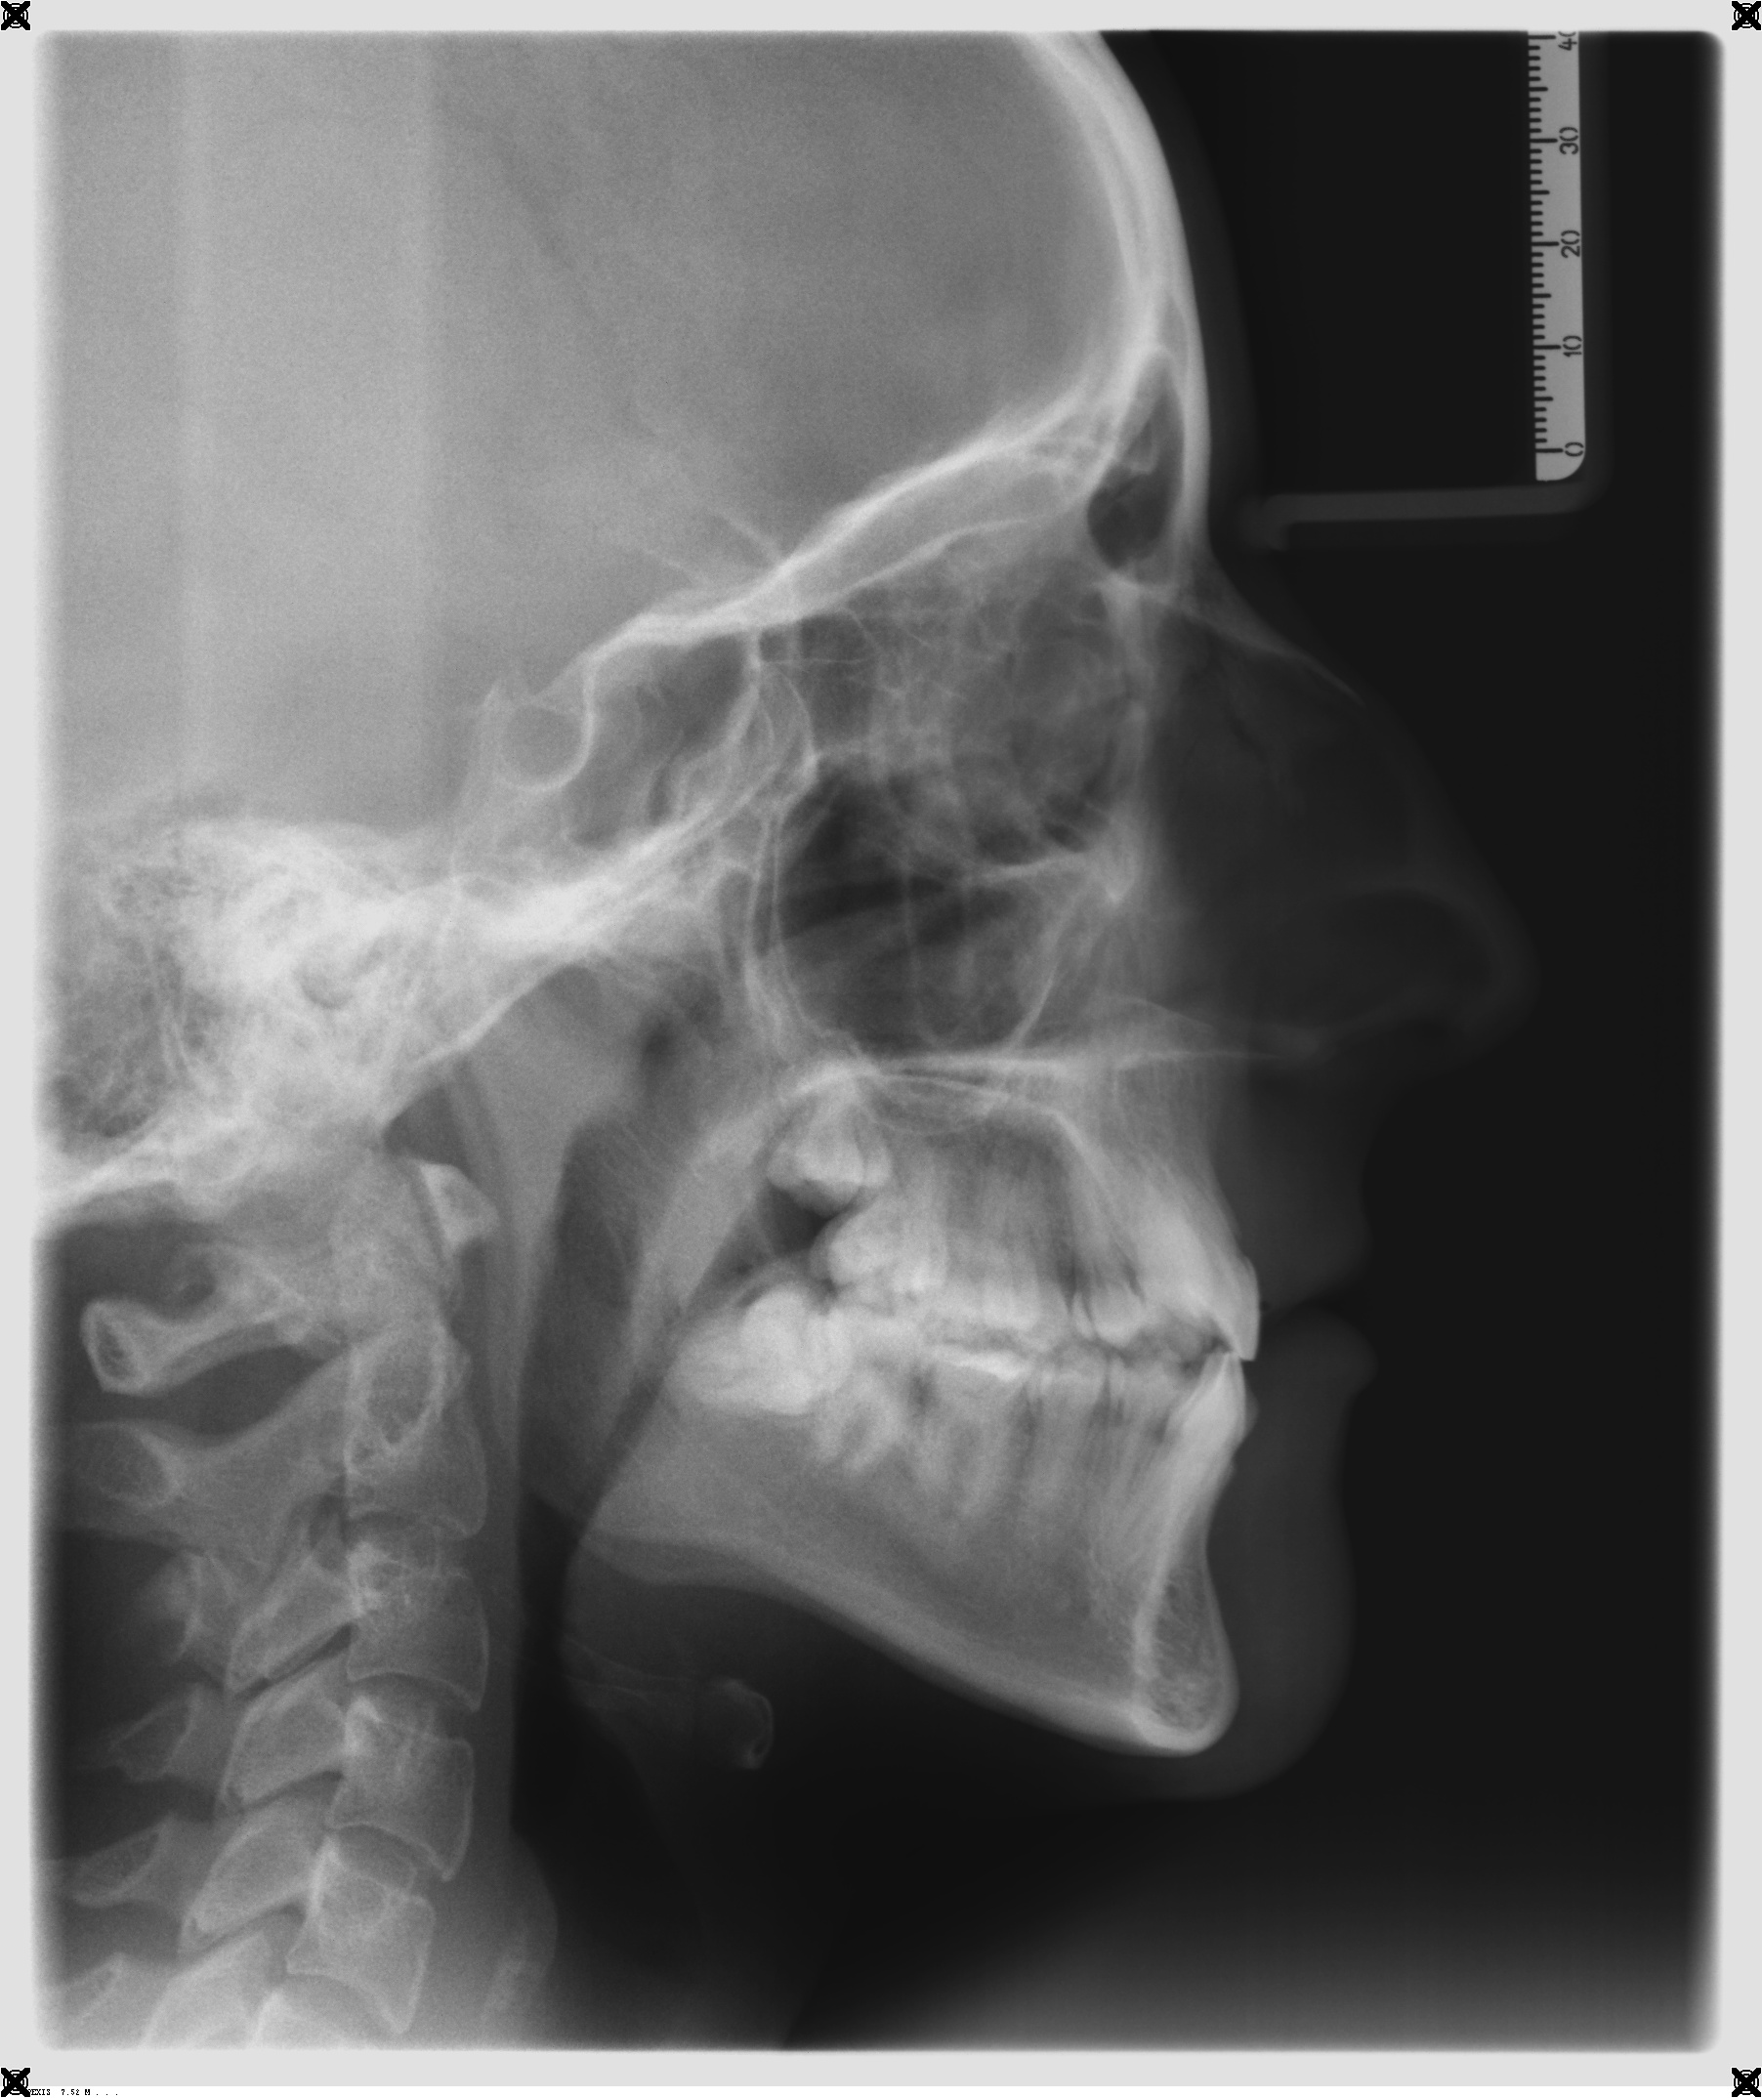
Профильная телерентгенограмма больного

Сценарий №5.
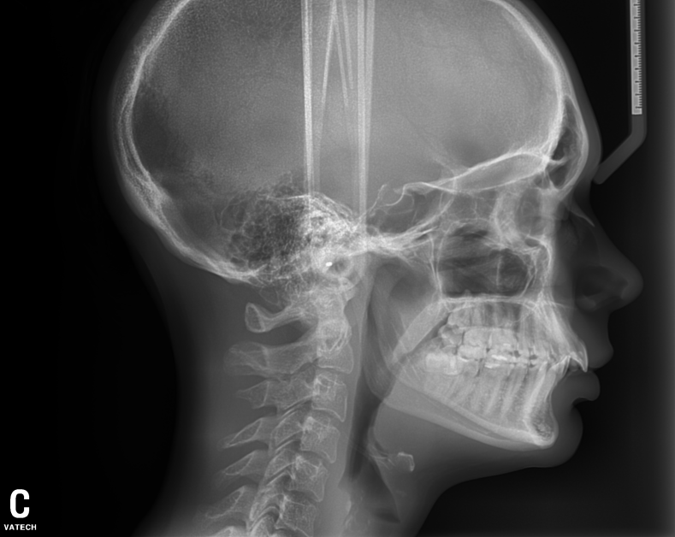
Профильная телерентгенограмма больного

Брифинг (сценарий) общий. Вы врач-ортодонт. Проведите расчет профильной ТРГ и поставьте диагноз.

- Регламент работы членов АК на станции

10.1Действия членов АК перед началом работы станции:
- Проверка комплектности и соответствия оснащения станции требованиям паспорта (оснащение рабочего места членов АК, симуляционное оборудование, мебель и прочее оборудование).
- Проверка наличия письменного задания (брифинг) перед входом на станцию.
- Проверка наличия паспорта станции в печатном виде.
- Проверка наличия бумажных чек-листов (с учетом количества аккредитуемых), или сверка своих персональных данных в электронном чек-листе (ФИО и номера сценария).
- Активизация на компьютере Единой базы данных ОС (Минздрава России) по второму этапу аккредитации.

Действия членов АК в ходе работы станции:
- Идентификация личности аккредитуемого, внесение идентификационного номера в чек-лист (в бумажном или электронном виде).
- Заполнение чек-листа - проведение регистрации последовательности и правильности/расхождения действий аккредитуемого в соответствии c критериями, указанными в чек-листе.
- Заполнение дефектной ведомости (в случае необходимости).

- Регламент работы вспомогательного персонала на станции

11.1 Действия вспомогательного персонала перед началом работы станции:
- Подготовка оснащения станции в соответствие с требованиям паспорта (рабочее место членов АК, симуляционное оборудование, мебель и прочее оборудование).
- Размещение письменного задания (брифинг) перед входом на станцию.
- Подготовка паспорта станции в печатном виде (2 экземпляра для членов АК и 1 экземпляр для вспомогательного персонала).
- Подключение персонального компьютера для работы членов АК.
- Проверка готовности трансляции и архивации видеозаписей.
- Проверка на наличие беспрепятственного доступа к сети Интернет.
- Проведение синхронизации работы станции с другими станциями при использовании звукового файла (трека) с записью голосовых команд.
- Выполнение иных мероприятий необходимых для обеспечения работы станции.

11.2.Действия вспомогательного персонала в ходе работы станции:
- Озвучивание текста вводной информации, предусмотренной сценарием.
- Приведение станции после работы каждого аккредитуемого в первоначальный вид (замена израсходованных материалов, уборка мусора, установка сценария на симуляционном оборудовании).
- Включение звукового файла (трека) с записью голосовых команд.
- Включение видеокамеры по голосовой команде: «Ознакомьтесь с заданием!» (в случае, если нет автоматической видеозаписи).
- Контроль качества аудиовидеозаписи действий аккредитуемого (при необходимости).

Нормативные и методические материалы, используемые для создания паспорта
12.1. Нормативные акты
- Приказ Минздрава России от 02.06.2016 N 334н «Об утверждении Положения об аккредитации специалистов»
- Персин Л.С. Ортодонтия. Современные методы диагностики зубочелюстно-лицевых аномалий. Руководство для врачей. – М.: ИЗПЦ «Информкнига», 2007 г. – 248 с.
- Учебное пособие «Цефалометрическая диагностика зубочелюстных аномалий» / Р.А. Фадеев, В.В. Тимченко, Ю.П. Литовченко // Издание Эко-Вектор, Санкт-Петербург 2017 г., 96 с.
- Трезубов В.Н., Фадеев Р.А Планирование и прогнозирование лечения больных с зубочелюстными аномалиями. – «МЕДпресс-информ» - 2005 г. – 224 с.

12.2. Дополнительная и справочная информация, необходимая для работы на станции

Приложение 1

Информация для конфедерата (симулированный коллега/ пациент)
Не предусмотрена

- Результаты клинико-лабораторных и инструментальных методов исследования
Не предусмотрены

Критерии оценивания действий аккредитуемого
В чек-листе оценка правильности и последовательности выполнения действий аккредитуемым осуществляется с помощью активации кнопок по критериям:
«Да» – действие произведено;
«Нет» – действие не произведено
В случае демонстрации аккредитуемым действий, не внесенных в пункты чек-листа (нерегламентированных действий, дополнительные действия), необходимо зафиксировать эти действия в дефектной ведомости по данной станции, а в чек-лист внести только количество совершенных нерегламентированных и дополнительных действий. Каждая позиция вносится членом АК в электронный чек-лист (пока этого не произойдет, чек-лист в систему не отправится).
Для фиксации показателя времени необходимо активировать электронный чек-лист, как только аккредитуемый приступил к выполнению задания, а вносить показатель, как только аккредитуемый закончил выполнять действие. Время нахождения аккредитуемого на станции не должно превышать установленных значений.

Дефектная ведомость

Станция «Анализ профильных ТРГ»
Образовательная организация _________________________________________________

№ | Список нерегламентированных и действий, отсутствующих в чек-листе | Номер аккредитуемого | Дата | Подпись члена АК
№ | Список дополнительных действий, имеющих значение, не отмеченных в чек-листе | Номер аккредитуемого | Дата | Подпись члена АК
Дополнительные замечания к организации станции в следующий эпизод аккредитации ____________________________________________________________________________________
ФИО члена АК _______________ Подпись ___________________

- Чек-лист
Находится в стадии разработки

- Медицинская документация
Не предусмотрена

Приложение 1
- Классификация зубочелюстных аномалий
Большое число и разнообразие форм аномалий порождает необходимость их систематики. В настоящее время известно множество классификаций зубочелюстных аномалий (Ф. Кнайзель, 1836; Э. Энгль, 1889; Н. Штернфельд, 1902; П. Симон, 1919; Н.И. Агапов, 1928; А. Канторович, 1932; Ф. Андрезен, 1936; А.Я. Катц, 1939; Г. Коркгауз, 1939; А.И. Бетельман, 1956; Д.А. Калвелис, 1957; В.Ю. Курляндский, 1957; А. Шварц, 1957; Л.В. Ильина-Маркосян, 1967; Х.А. Каламкаров, 1972; Н.Г. Аболмасов, 1982; Е.И. Гаврилов, 1986 и др.). Но наибольшее распространение среди врачей получили классификации Энгля (1889) и Всемирной организации здравоохранения (ВОЗ, 1975).
Классификация Энгля основана на мезио-дистальных соотношениях зубных рядов. Автор считал, что положение зубных рядов определяется соотношением первых постоянных моляров — «ключом окклюзии». По представлению Энгля, верхний первый постоянный моляр должен быть той стабильной точкой, исходя из которой, следует определять все аномалии прикуса или окклюзии (по обозначению Энгля).
По мнению Энгля, стабильность первого верхнего постоянного моляра определяет, во-первых, неподвижное соединение верхней челюсти с другими частями черепа, а, во-вторых, факт прорезывания зуба в зубном ряду в определенном месте - за последним молочным зубом. Энгль приводит еще целый ряд обстоятельств, обеспечивающих постоянство места первого верхнего постоянного моляра. Следовательно, все атипичные соотношения моляров, по мнению автора, следует относить за счет ненормального положения нижней челюсти.
На основании симптома соотношения моляров Энгль разделил аномалии прикуса на три основные класса (рис. 1).

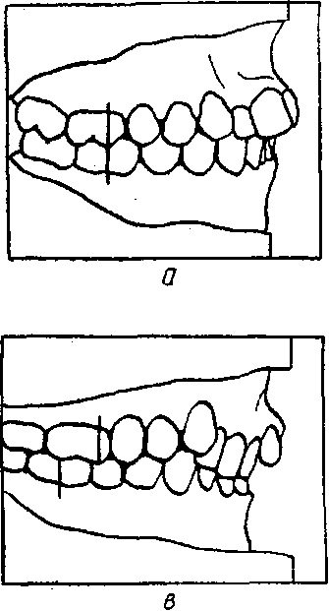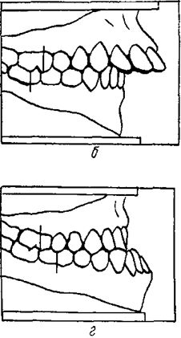

Рис. 1. Классификация аномалий прикуса по Энглю.
а - нейтральный прикус (I класс); б - дистальный прикус (II класс—1 подкласс); в - дистальный прикус (II класс—II подкласс); г - мезиальный прикус (III класс).

Первый класс определяется такими мезио-дистальными соотношениями первых постоянных моляров, при которых мезиально-щечный бугорок первого моляра верхней челюсти в положении центральной окклюзии находится в межбугорковой фиссуре первого моляра нижней челюсти (рис. 1, а). По мнению автора при этом типе аномалий патология сосредоточена в передних отделах зубных рядов и проявляется в виде их тесного или неправильного положения (дистопий).
При втором классе — нижняя челюсть располагается дистально и мезиально-щечный бугорок первого моляра верхней челюсти находится впереди межбугорковой бороздки первого моляра нижней челюсти (рис. 1, б, в). Этот класс Энгль подразделяет на два подкласса. Первый подкласс характеризуется сужением верхнего зубного ряда с протрузией передних зубов (рис.1, б). При втором подклассе отмечается ретрузия верхних и нижних передних зубов (рис.1, в). В обоих подклассах дистальный прикус может быть одно- или двусторонним.
Третий класс характеризуется мезиальным смещением нижних первых моляров по отношению к верхним, т. е. мезиально-щечный бугорок нижнего моляра устанавливается напротив бугорков второго верхнего премоляра или еще мезиальнее. Нижние передние зубы, в большинстве случаев, находятся впереди верхних (рис. 1, г). Аномалии третьего класса также могут быть одно- или двусторонними.
Помимо этого Энгль различает 7 видов неправильного положения отдельных зубов: 1) лабиальная или буккальная окклюзия; 2) лингвальная; 3) мезиальная; 4) дистальная окклюзия; 5) тортоокклюзия; 6) инфраокклюзия и 7) супраокклюзия.
Постулат Энгля о постоянстве места верхнего первого постоянного моляра оспорим. Это связано с тем, что положение верхней челюсти не является абсолютно стабильным. При некоторых формах зубочелюстных аномалий она может занимать переднее или заднее положение, кроме того, положение верхнего постоянного моляра зависит от состояния пятого верхнего молочного зуба и при разрушении его коронки, а тем более при его преждевременном удалении, первый постоянный моляр смещается мезиально.
Классификацию Энгля нельзя признать универсальной еще и по той причине, что в ней учитываются смещения лишь в одном направлении — переднезаднем, между тем, патология, как правило, захватывает весь лицевой скелет и локализуется сразу в трех направлениях. Но ввиду простоты и оригинальности классификация Энгля живет уже целое столетие.
Описание симптома соотношения моляров не позволяет определить причину аномалии. Так, например, совершенно одинаково данная классификация будет характеризовать различные по своей природе аномалии: нижнюю микро- и ретрогнатию и верхнюю макро- и прогнатию. Тем не менее, данные аномалии требуют различного подхода к лечению.
В нашей стране и большинстве стран мира ортодонты используют классификацию Всемирной организации здравоохранения (ВОЗ, 1975). На Х cъезде ортодонтов России было принято единогласное решение рекомендовать Российским ортодонтов при постановке диагноза использовать международную классификацию зубочелюстных аномалий ВОЗ.
Эта классификация включает в себя пять групп аномалий. Их перечисление и расшифровка приводится ниже.
I. Аномалии величины челюстей:
- Макрогнатия (верхняя, нижняя, комбинированная);
- Микрогнатия (верхняя, нижняя, комбинированная);
- Асимметрия.
II. Аномалии положения челюстей в черепе:
- Прогнатия (верхняя, нижняя);
- Ретрогнатия (верхняя, нижняя);
- Асимметрия;
- Наклоны челюстей.
III. Аномалии соотношения зубных дуг:
- Дистальный прикус;
- Мезиальный прикус;
- Глубокое резцовое перекрытие;
- Глубокий прикус;
- Открытый прикус (передний, боковой);
- Перекрестный прикус (односторонний - двух типов; двусторонний - двух типов).
IV. Аномалии формы и величины зубных дуг:
а) аномалии формы:
- суженная зубная дуга (симметричная, или U-образная, V-образная, О-образная, седловидная; асимметричная);
- уплощенная в переднем отделе (трапециевидная) зубная дуга;
б) аномалии размеров:
- увеличенная дуга;
- уменьшенная дуга.
V. Аномалии отдельных зубов:
- Нарушение числа зубов (адентия, гиподентия, гипердентия);
- Аномалии размеров и формы зубов (макродентия, микродентия, слившиеся зубы, конические или шиповидные зубы);
- Нарушения формирования зубов и их структуры (гипоплазия, дисплазия эмали, дентина);
- Нарушения прорезывания зубов (ретенированные зубы, сохранившиеся молочные зубы);
- Дистопия или наклоны отдельных зубов (вестибулярные, оральные, мезиальные, дистальные, высокое, низкое положение; диастема, тремы; транспозиция; тортоаномалии; тесное положение).

2. Идентификация антропометрических точек и построение цефалометрических плоскостей.
После визуальной оценки боковой ТРГ черепа получают ее копию, на которую наносят антропометрические точки. В данной методике была выбрана ориентация головы в правую сторону. На копии ТРГ строят систему прямоугольных координат. Для этого с помощью линейки проводят франкфуртскую горизонтальную плоскость касательно нижнего края орбиты и верхнего полюса наружного слухового прохода. Если края правой и левой орбит не совпадают, то определяют расстояние между краями каждой из них, делят его пополам и полученную точку используют для проведения франкфуртской горизонтали. Эта линия обозначается как ось абсцисс. Перпендикуляр к ней, то есть ось ординат, проводят через нижний край контуров турецкого седла (рис. 2).
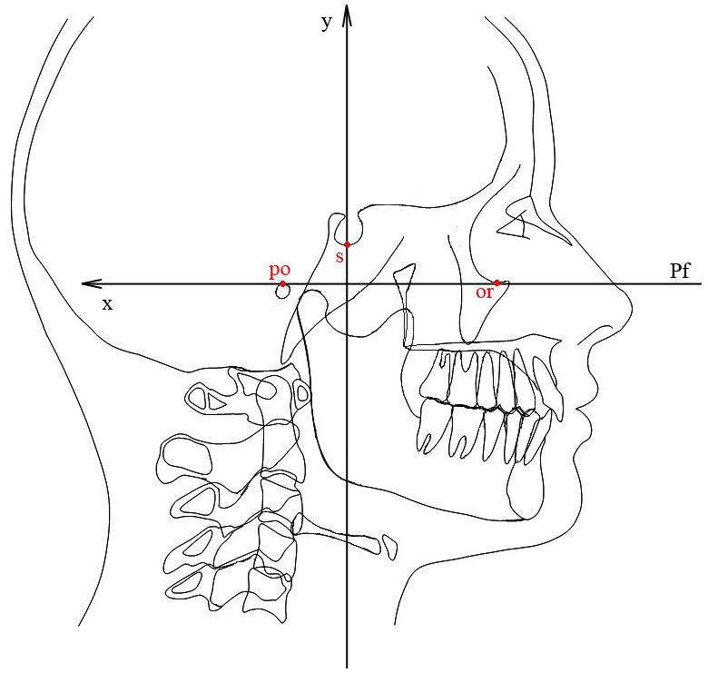
Рис. 2. Пространственная ориентация боковой ТРГ при регистрации антропометрических точек.

Местоположение антропометрических точек определяют на основании их описания (см. ниже).
Самые выступающие вперед или назад, а также расположенные в наиболее глубоких местах точки (наиболее дистальные или мезиальные) определяют касательными к ним, параллельными оси ординат. Самые низкие (глубокие) или самые высокие точки (по описанию) определяют касательными к ним, параллельными оси абсцисс (Inoue, 1967).
Tакими точками являются следующие:

А. Скелетные антропометрические точки (рис. 3).

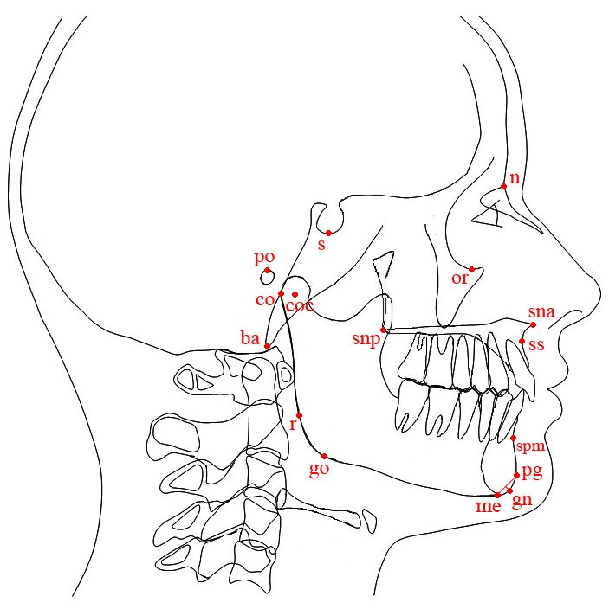

Рис. 3. Скелетные анропометрические точки.

1) nasion (n) - точка на профиле лицевого скелета, в месте соединения лобной и носовой костей черепа.
2) sellion (s) - наиболее нижняя точка контуров турецкого седла. В некоторых авторских методиках данная точка регистрируется как середина турецкого седла.
3) basion (ba) - нижняя точка заднего отдела основания черепа, затылочной кости (на кливусе).
4) orbitale (or) - наиболее нижняя точка на нижнем крае глазницы.
5) porion (po) - верхняя точка наружного слухового прохода. На рентгенограмме она соответствует верхним краям металлических олив, которые вводят в наружные слуховые проходы пациента перед съемкой.
6) spina nasalis anterior (sna) - вершина передней носовой ости (она же точка ans).
7) spina nasalis posterior (snp) - вершина задней носовой ости (она же точка pns).
8) subspinale (ss) - наиболее глубокая точка профиля передней стенки альвеолярного отростка верхней челюсти (точка "А" по Downs).
9) supramentale (spm) - наиболее глубокая точка профиля передей стенки альвеолярной части нижней челюсти (точка "В" по Downs).
10) pogonion (pg) - наиболее выступающая вперед точка подбородка.
11) menton (me) - самая нижняя точка тени симфиза нижней челюсти.
12) gnathion (gn) - точка, расположенная на подбородке между точками "pg" и "me". Устанавливается на пересечении проекции из середины отрезка, соединяющего точки "me" и "pg", с профилем подбородочного выступа.
13) gonion (go) - наиболее низкая точка угла нижней челюсти.
14) ramion (r) - наиболее дистальная точка угла нижней челюсти.
15) condylion (co) - самая дистальная точка головки нижней челюсти.
16) condylion centrum (coc) – точка центра головки нижней челюсти.

Б. Зубные антропометрические точки (рис. 4):
1) incision superior (is) - точка, соответствующая режущим краям центральных верхних резцов.
2) apex radicis incisivi superioris (aris) - верхушка корней центральных верхних резцов.
С целью уменьшения громоздкости обозначений и исключения путаницы при идентификации точек здесь и в ряде других случаев нами принята сокращенная аббревиатура полного названия точек, иногда с изменением последовательности латинских букв.
3) incision inferior (ii) - точка, расположенная на режущем крае центральных нижних резцов.
4) apex radicis incisivi inferioris (arii) - верхушка корней центральных нижних резцов.
5) supradentale (sd) - точка, расположенная у шеек центральных верхних резцов на переднем крае альвеолярного отростка верхней челюсти.
6) infradentale (id) - точка, расположенная у шеек центральных нижних резцов на переднем крае альвеолярной части нижней челюсти.
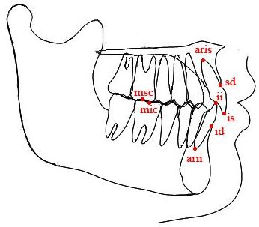

Рис. 4. Зубные антропометрические точки.

7) molare superius coronare (msc) - точка, расположенная на середине мезиодистального размера жевательной поверхности первых верхних.
8) molare inferius coronare (mic) - точка, расположенная на середине мезиодистального размера жевательной поверхности первых нижних моляров.
При необходимости, например, при отсутствии первых моляров, аналогичные точки ставятся на вторых молярах. Они имеют такие же латинские названия и сокращения, но с дополнительным цифровым обозначением. Например, msc7 - molare superius coronare 7 -точка, расположенная на середине мезиодистального размера жевательной поверхности второго верхнего моляра.

В. Кожные антропометрические точки (рис. 5):

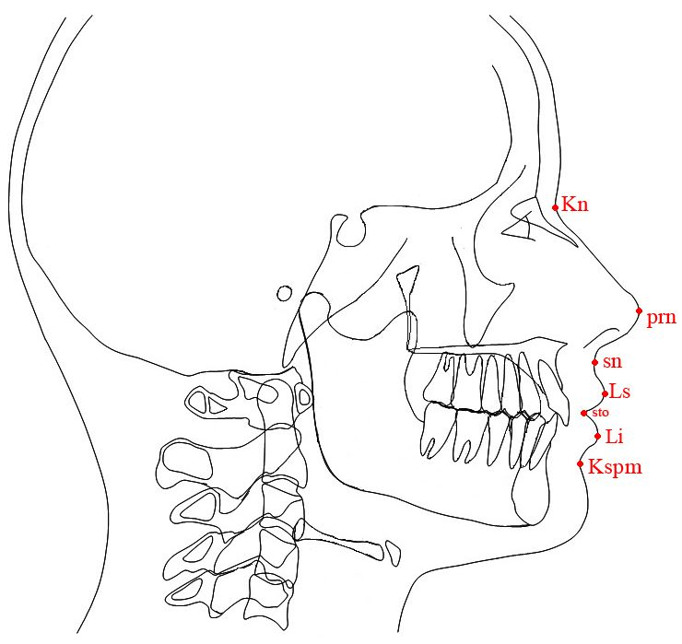

Рис. 5. Кожные антропометрические точки.

1) Кожная точка nasion (Kn) - наиболее глубокая точка перехода лобной части кожного покрова в носовой.
2) Pronasale (prn) - наиболее выступающая вперед точка кончика носа.
3) Subnasale (sn) - наиболее глубокая точка перехода основания носа в верхнюю губу.
4) Labion superior (Ls) - наиболее выступающая вперед точка верхней губы.
5) Stomion (sto) - точка, расположенная в месте контакта красной каймы верхней и нижней губ, на их профиле. В случаях, когда в состоянии покоя отсутствует смыкание губ определяется точка Labion superior stomion (Lss) – как наиболее нижняя точка красной каймы верхней губы.
6) Labion inferior (Li) - наиболее выступающая вперед точка нижней губы.
7) Кожная точка supramentale (Kspm) - наиболее глубокая точка подбородка.

После регистрации антропометрических точек проводят следующие цефалометрические плоскости (рис. 6):
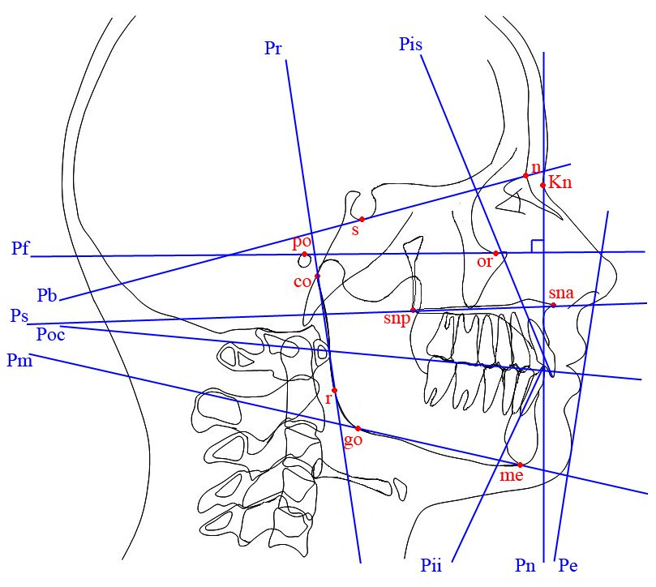
Рис. 6. Цефалометрические плоскости, проводимые на телерентгенограмме.
Pb - плоскость основания черепа. Проходит через точки "n" и "s".
Pf - франкфуртская горизонтальная плоскость (Ichering). Проходит через точки "or" и "po".
Ps - плоскость основания верхней челюсти или небная плоскость. Проходит через точки "sna" и "snp".
Pm - плоскость основания нижней челюсти. Проходит через точки "me" и "go" (Downs).
Poc - окклюзионная плоскость. Проходит через середину расстояний is-ii и msc-mic.
При отсутствии первых моляров окклюзионная плоскость проводится через середину расстояний is-ii и msc7-mic7 (Korkhaus).
Pr - плоскость ветви нижней челюсти. Проходит через точки "co" и "r".
Pn - носовая плоскость. Проводится из точки "Kn", перпендикулярно плоскости франкфуртской горизонтали (Dreyfus).
Pis, Pii - резцовые плоскости (верхняя и нижняя). Проходят через точки "is" и "ais", а также через точки "ii" и "aii" соответственно.
Pe - эстетическая плоскость, является касательной к точкам "Ls" и "Li".

Таблица 7.
Группы цефалометрических параметров, необходимых для постановки диагноза. Их нормальные значения.

Наименование группы параметров | Наименование  показателя | Величина M±δ
 |  | мужчины/женщины
Протяженность передней черепной ямки | n-s | 73,09±2,06мм | 67,96±1,91мм
1.Параметры, характеризующие  соотношение верхней  и нижней челюстей в сагиттальном  направлении: | ss-n-spm | 2,13±0,9°
 | wits | -1,0±0,5мм | 0±0,5мм
2.Антропометрические  параметры, характеризующие  положение верхней челюсти: | s-n-ss | 80,64±2,01º
 | s-n-snp | 38,54±2,88º
3. Антропометрические параметры, характеризующие  положение  нижней челюсти: | s-n-spm | 78,61±2,06º
 | s-n-go | 44,51±2,5º
4. Параметры, характеризующие  размеры верхней челюсти: | ss’-snp | 49,13±1,94 мм | 46,1±1,17 мм
 | ss’-snp/n-s | 67,75±3,85%
5. Параметры, характеризующие  размеры нижней челюсти: | me-go | 69,39± 3,17мм | 65,89±3,17мм
 | me-go/n-s | 95.96±1,94%.
6.Параметры, характеризующие
наклоны оснований челюстей:

 | Ps/Pb | 10,09 ±2.51º
 | Pm/Pb | 30,50±2,36º
 | Ps/Pm | 20,59± 2,46º
 | Poc/Pb | 15,70± 2,56º
7. Параметры, характеризующие  вертикальные размеры лица: | n'-me'(Pn) | 124,38±3,62мм | 112,46±3,17мм
 | n'-sna'(Pn) | 56,16±2,41мм | 50,14±2,26мм
 | sna'-me' (Pn) | 68,22±2,66м | 62,25±2,31мм
 | s'-go' (Pn) | 85,19 ±3,77мм | 75,82±2,36мм
 | n’-me’/n-s | 168,00 ± 5,00%.
 | s'-go' (Pn)/n-s | 117,00±3,77%
8. Оценка направления роста  лицевого отдела черепа: | n-s-gn | 67,14±2,26º
 | Pm/Pb | 30,50±2,36º
9. Оценка положения  подбородочного отдела лица: | s-n-pg | 79,96±2,01º
10.Оценка развернутости  угла нижней челюсти: | Pm/Pr | 121,37±2,81º
11. Оценка длины ветви нижней челюсти | co-Pm | 64,47±3,52 мм | 54,93±2,56 мм
 | co-Pm / n-s | 88,21±3,52%
12. Оценка положения верхних  и нижних резцов и их  соотношений: | Pis/Pii | 133,92 ±2,66º
 | Pis/Pb | 101,80±3,97°
 | Pii/Pb | 54,03±4,47°
 | Pis/Ps | 112,5± 2,96º
 | Pii/Pm | 94,38 ±3,82º
 | is’-sto’ (Pn) | 1,11 ±1,21 мм | 2,07 ± 0,95 мм
 | is’-Lss’(Pn) | 1,11 ±1,21 мм | 2,07 ± 0,95 мм
 | is’ – ii’(Pf) | 2,64±0,50 мм | 2,52±0,70 мм
 | is’ – ii’(Pn) | 2,61± 0,60 мм | 2,44± 0,70 мм
13. Оценка положения  альвеолярных частей  верхней и нижней челюсти: | sd-n-ss | 2,97±0,70º
 | id-n-spm | 2,44 ± 0,60º
14. Оценка положения головки нижней челюсти: | co-co’(Pf) | -5,97±2,71 мм | -2,61±2,56 мм
 | co’-s’(Pf) | 20,08±2,21 мм | 17,59±1,81 мм
15. Оценка профиля мягких тканей лица: | Kn-sn-Kspm | 157,55± 3,12º
 | Kn-prn-Kspm | 121,87± 3,27º
 | Pe/Pn | 25,34± 3,97º | 13,02±3,97º
 | prn-sn-Ls | 112,56±4,27º

Перечень обязательного оснащения кабинета (станции) не отражает перечень оснащения реального кабинета, а содержит только тот минимум, который необходим для решения конкретной задачи данной экзаменационной станции. По усмотрению организаторов кабинет может быть дополнительно оснащён в соответствии с нормативной базой, но не создавать при этом помех для основной цели работы на станции

